Le groupe Mulliez est un acteur majeur de l’économie française et mondiale. Le groupe a été fondé par l’association familiale Mulliez (AFM) en 1955. Au travers de 5 sociétés, les membres de cette famille ont pris des parts dans cette association qui investit dans les sociétés crée par la famille mais également dans diverses autres entreprises. En effet, l’empire Mulliez est constitué de plus d’une cinquantaine d’entreprises (voir schéma LA NÉBULEUSE MULLIEZ) évoluant dans différents domaines d’activités ayant une forte présence en France mais également dans le monde entier. Le groupe réalise un chiffre d’affaires supérieur à 100 milliards d’euros par an et dénombre plus de 700 000 salariés.
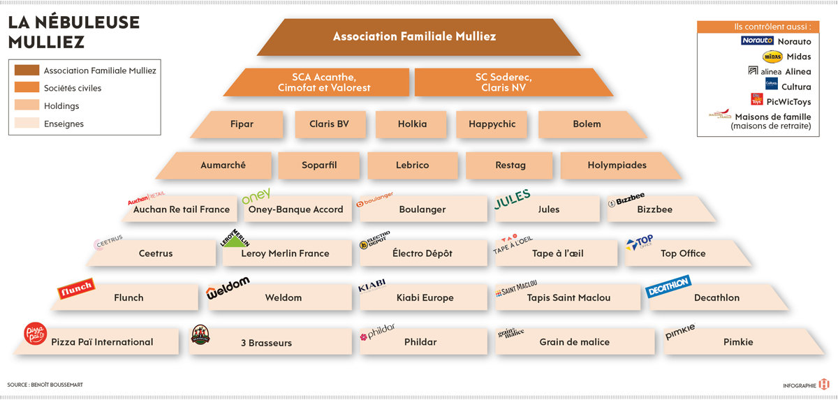
En novembre 2020, l'Autorité de la concurrence a validé la fusion des deux principaux groupes de prêt-à-porter de l'Association familiale Mulliez (AFM) : Oosterdam (Pimkie, Grain de Malice et Rouge Gorge) et HappyChic (Jules, Brice et Bizzbee) pour créer « Fashion Cube ».
En mai 2021, le groupe Fashion Cube a annoncé la relocalisation de la production des jeans de ses six marques de prêt-à-porter dans une nouvelle usine qui sera implantée à Neuville-en-Ferrain (Nord). Le groupe prévoit d'y employer à terme une centaine de salariés et produira 410 000 jeans par an. Cette démarche est présentée comme "responsable" et visant à "rendre le made in France accessible". Des efforts dans le processus de production vont être faits, notamment sur la consommation d’eau et la gestion des déchets. Les produits denim de ces six enseignes sont fabriqués en Asie, Turquie et au Maghreb. Á modèle équivalent, ceux qui sortiront du site nordiste seront vendus environ 20 % plus cher.
Vous êtes stagiaire dans l’entreprise Mado Marcel qui fabrique et commercialise des vêtements pour femmes. Inspiré par l’exemple du groupe Mulliez, le responsable M. VETIODI s’interroge sur l’opportunité de relocaliser sa production sur son site de Saint Symphorien de Lay (42). Actuellement, il externalise 80 % de celle-ci en Europe. Il vous demande de travailler sur ce sujet afin de l’éclairer sur la question suivante :

Quel est l’intérêt pour les acteurs économiques français de relocaliser leur production ?
Vous devez donc effectuer une analyse du dossier documentaire afin de rédiger une réponse structurée à la question de M. VETIODI.

1re Partie : Exploitation du dossier documentaire
Afin de préparer au mieux l’étude qui vous a été confiée par M. VETIODI, étudiez les documents 1 à 3 et répondez aux questions suivantes.
- Résumer en 8 à 10 lignes les idées principales du document 1 (sur copie)
- Compléter le tableau annexe 1 à l’aide des idées principales des documents 2 et 3 et de vos connaissances

- Répondre aux questions suivantes (sur copie) à l’aide des documents et de vos connaissances :
3.1 Pour quelles raisons, la performance environnementale des entreprises peut-elle rentrer en conflit avec la performance économique ?
3.2 En quoi le plan de relance de l’État en faveur des relocalisations est-il à la fois une mesure de politique conjoncturelle et structurelle ?

2e Partie : Écrit structuré
À l’aide de vos connaissances et du dossier joint, vous rédigerez une réponse structurée et argumentée (en suivant le plan proposé ci-dessous) à la question posée par M. VETIODI.

Quel est l’intérêt pour les acteurs économiques français de relocaliser leur production ?

Dans une première partie, vous identifierez les raisons qui poussent les entreprises à délocaliser et les conséquences dans le secteur textile. Puis, dans une seconde partie, vous indiquerez les avantages et inconvénients d’une stratégie de relocalisation.
Dans une conclusion, vous répondrez de manière synthétique à la problématique.

DOCUMENT 1 - Relocaliser : la grande aventure
Vantées pour leurs mérites, les relocalisations ne sauraient être que progressives, même si elles peuvent toucher tous les secteurs. Patriotes, les relocaliseurs ? Peut-être. Créateurs d’emplois ? Pas forcément. D’ailleurs, la décision de relocaliser tient souvent au fait que la délocalisation n’a pas tenu toutes ses promesses.
Certains ont fait le choix, d'emblée, de jouer la carte de la France, surtout s'ils créaient leur entreprise. Sous-vêtements, jeans, chaussures, meubles... le made in France est un argument commercial très prisé et très médiatisé. D'autres, en revanche, se sont faits happés, depuis les Années 1980, par la mondialisation et le mouvement des délocalisations. Qu'elles soient petites ou grandes, les entreprises devaient trouver les coûts de main d'œuvre les moins élevés, pour pouvoir offrir les prix les plus bas aux consommateurs et concourir ainsi à un meilleur pouvoir d'achat au risque de désindustrialiser la France...
Mais depuis quelques années, certaines entreprises, dans des secteurs variés, reviennent. Dans la joaillerie, par exemple, avec Mauboussin, qui faisait encore fabriquer, en 2014, les trois quarts de ses bijoux en Asie et a rapatrié depuis la quasi-totalité de sa production en Europe, dont 70 % en France. Dans la métallurgie, aussi, à l'instar de Gantois, spécialisé dans la tôle mécanique. Le groupe est bien parti fin 2004 à Timisoara, en Roumanie, mais pour revenir en 2009 à Saint-Dié, dans les Vosges.
Dans le sillage de la crise sanitaire, la prise de conscience concernant la dépendance nationale, notamment à certains produits - masques, paracétamol et autres respirateurs -, donnera-t-elle un coup d'accélérateur à cette tendance ?
Selon les derniers chiffres de la Direction générale des entreprises (DGE) au ministère de l'Économie et des Finances, entre mai 2014 et septembre 2018, 98 cas de relocalisations sur le territoire national ont été recensés. D'ailleurs, dès 2016, les autorités mettaient en avant le secteur du textile, qui, après avoir détruit des milliers d'emplois en étant l'un des plus touchés par la vague de délocalisations, en avait créé cette année-là plus qu'il n'en avait supprimé.
Est-ce à dire que tous les secteurs de l'industrie - de la pharmacie à l'électronique - peuvent être candidats à des relocalisations ? « Il ne faut pas raisonner seulement en termes de filières, mais descendre au niveau des produits, déclare Olivier Lluansi, associé chez PwC Strategy. Ainsi, la France aura du mal dans le composant électronique, où elle n'est pas compétitive, mais elle peut l'être, grâce à la digitalisation de la production, dans la carte électronique. ». De même, les outils numériques, en transmettant nombre d'informations sur la production, mais aussi la gestion des stocks ou les flux d'approvisionnement, offrent une meilleure compétitivité aux entreprises.
L'expert de PwC, estime qu'en rapatriant 10 % de nos importations actuelles, ce sont quelque 200 000 emplois qui pourraient être créés. « Cela ne résout en rien le chômage de masse, mais deux ou trois usines supplémentaires par ville moyenne irrigueraient l'économie locale », souligne-t-il. Le mouvement de retour va-t-il s'accélérer ? Peut-être. Mais cela dépend de plusieurs éléments.

Coûts cachés
D'abord, il faut que la délocalisation n'ait pas tenu toutes ces promesses ou, en tout cas, que les conditions qui avaient présidé à la décision de s'implanter ailleurs ne soient plus d'actualité. Or c'est parfois le cas. En ce qui concerne les coûts, notamment. « Ils ont souvent été sous-estimés », souligne Catherine Mercier-Suissa. C'est vrai pour la main-d'oeuvre, mais aussi pour des coûts plus cachés. « En dix ans, les salaires ont augmenté de 30 % en Chine et le turnover est élevé », poursuit-elle. Certaines sociétés ont donc formé des salariés pour les voir partir à la concurrence et doivent payer plus cher pour en attirer d'autres. À cela s'ajoutent d'autres déterminants. Comme la productivité des salariés chinois, plus faible que dans les pays industrialisés. Des frais de douane peuvent s’ajouter subitement, la contrefaçon est inévitable avec les productions asiatiques…
Source : www.latribune.fr 15/04/2021

Made in France : les relocalisations dans les secteurs stratégiques commencent enfin – Source : www.novethic.fr 20/11/2020
DOCUMENT 2

Bercy vient d'investir dans 31 projets de relocalisation en France. Création de la plus grande usine d'insectes au monde, investissement dans l'aluminium, développement des anti-cancéreux, sécurisation de l'approvisionnement de 12 médicaments clés... Le gouvernement a choisi des secteurs d'avenir "stratégiques et à forte valeur ajoutée". Il compte ainsi lancer une dynamique à l'heure où la tendance est à la réduction d'investissement pour compenser les pertes liées à la pandémie.

Il a fallu le Covid-19 pour que la France prenne conscience de son extrême dépendance à des pays étrangers dans des secteurs pourtant stratégiques comme la santé. Pénurie de masque, de doliprane, de respirateur… Face à ce terrible constat, un maître mot : la relocalisation. Les projets ont été sélectionnés dans cinq secteurs stratégiques : la santé, l’agroalimentaire, l’électronique, les intrants essentiels (chimie, métaux, matières premières) et la 5G.

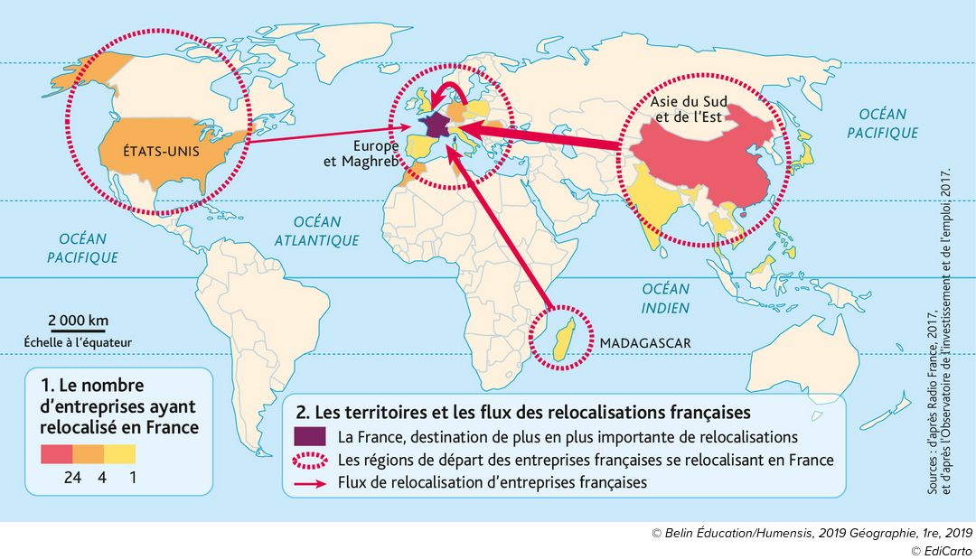
Relocalisations françaises

Henitex voit la vie en tricolore – Source : Le pays 20/01/2021

L’entreprise riorgeoise Henitex a investi 1,2 million d’euros dans des machines afin de développer la technologie « Seamless ». La Région a aidé la société à hauteur de 162.000 €.
Henitex a gardé une partie de sa production traditionnelle mais, avec des clients comme le Slip français, Maud et Marjorie, qui commercialise de la lingerie féminine et Chamatex, orienté vers la production de combinaisons techniques, « notamment pour la Formule 1, où le point faible, en cas d’incendie, c’est la couture », l’entreprise riorgeoise mise sur le Seamless et voit l’avenir en tricolore.

Croire au Made in France
« Il ne faut pas qu’on s’arrête ; il y a un retour au Made in France, les mentalités sont en train de bouger », avait insisté Laurent Wauquiez lors d’une visite en mars 2021. Christian Schmitt, le dirigeant, se dit confiant, lui aussi, même s’il reste lucide à propos des relocalisations : « On ne va pas tout ramener, le choc a été violent dans le textile, il nous manque 15 ans de chefs d’entreprises qui auraient pu investir. Mais ça bouge un peu, notamment avec les jeunes entrepreneurs, plus militants, qui développent des choses, à l’exemple du Slip français ».

Quels outils de mesure pour relocaliser ? par Émilie Restout | Mai 14, 2020
DOCUMENT 3
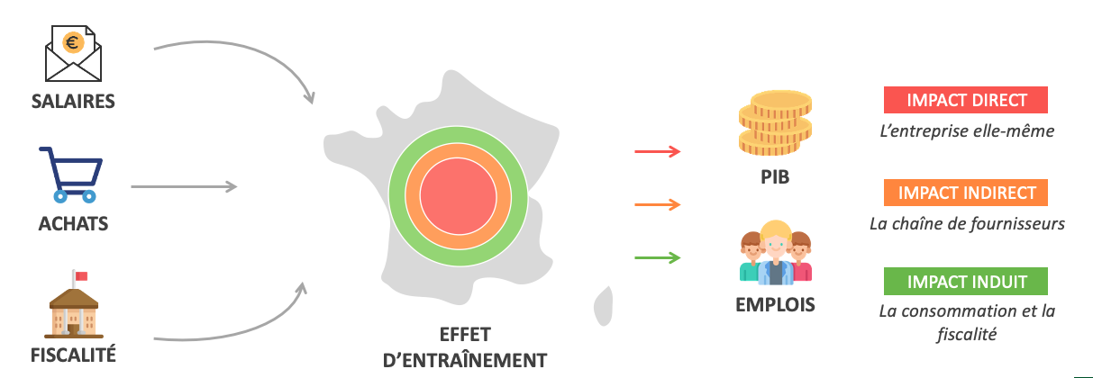
L’empreinte socio-économique

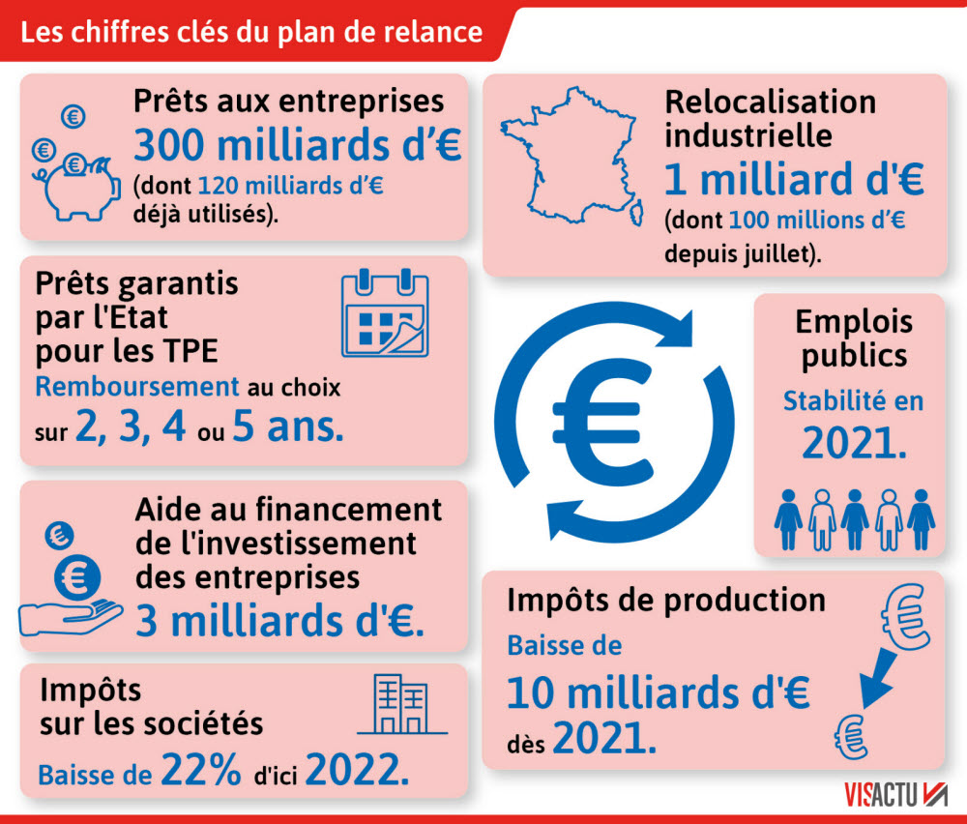
Les entreprises veulent acheter un peu plus français, mais craignent des difficultés d'approvisionnement
Bénéfice de la crise, un plus grand nombre d'entreprises souhaitent désormais acheter français. Selon une étude sur les "tendances achats en mai 2020", publiée récemment par le cabinet de conseil Agile Buyer, 25 % des sociétés envisagent de relocaliser une partie de leurs achats, contre 16 % début 2020. Cette relocalisation des achats aura lieu très essentiellement vers la France (98%) et vers l’Europe (62%).
Source : L’Usine Nouvelle – 22 mai 2020
Source : « Un milliard d’euros en faveur des relocalisations »
L’Est Républicain – 13/08/20
Infographie Bruno Le Maire
Photo COM /Visactu

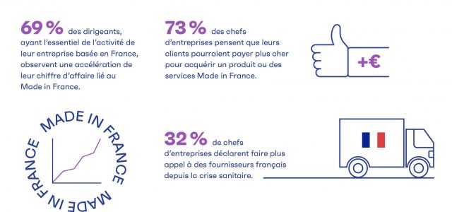
Made in France, relocalisation industrielle : la vision des chefs d’entreprise
Étude Insign avec Opinion Way, réalisée en janvier 2021 auprès d’un échantillon de 102 dirigeants d’entreprises de 50 salariés et plus

Annexe 1 : grille d’analyse des documents 2 et 3
(à rendre avec la copie)
DOCUMENT 2

Idées principales

DOCUMENT 3

Idées principales

